Abre el documento Actividad_TI-NspireCX_angulos_para_una_solucion.tns  En esta investigación, explorarás las características y ventajas de los ángulos suplementarios, complementarios, verticales, y adyacentes. | 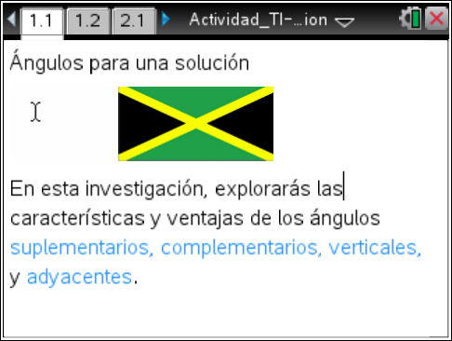

El poder saber las reglas y definiciones matemáticas está, en parte, en reducir la carga de trabajo. Por ejemplo, en una figura con varios ángulos, no es necesario medir todos los ángulos para “conocer” el sistema. Si puedes hallar un par de medidas estratégicas, podrás aplicar las propiedades de los ángulos suplementarios, complementarios, verticales y adyacentes para determinar el resto de las medidas del sistema.

Nota: si quieres medir tu conocimiento de ángulos suplementarios, complementarios, verticales y adyacentes puedes ir directamente a la pregunta 6.

Move to page 1.2. | Presiona / ¢ y / ¡ para navegar a través de la actividad.
En la calculadora, utiliza las siguientes páginas para medir los ángulos faltantes. Asegúrate de explicar tu procedimiento para encontrar los ángulos utilizando las propiedades de los ángulos. Asimismo, recrea los pasos matemáticos que utilizaste para encontrar los ángulos. Ya tendrás tiempo de verificar tus respuestas.
Coloca tu trabajo en una nueva página en tu calculadora (presiona / I ) o en un papel, como prefieras.
Move to page 2.1.

1. Dadas las medidas de los ángulos (m∠) DEC = 56° y DEB = 124°, encuentre m∠AEB y m∠AEC.

Move to page 3.1.

2. Dadas las medidas de los ángulos BAH y FAE, determina m∠HAF, m∠EAD, m∠DAC, y m∠CAB.

Move to page 4.1.

3. Dadas las medidas de los ángulos EGF y DGC, determina las medidas de EGC, EGD, CGB, BGA, AGF y AGD

Move to pages 4.2 through 4.9.

4. En cada página, teclee sus medidas en el espacio que está debajo de cada pregunta.

Move to page 5.1.

5. Dados tres ángulos, encuentra las medidas de la mayor cantidad de ángulos posibles, utilizando las propiedades de los ángulos. No olvides explicar qué propiedad(es) utilizaste para llegar a cada conclusión.

Page 6.1. (Optional)

6. Espera las instrucciones de tu profesor para continuar.

***

